ИССЛЕДОВАТЕЛЬСКАЯ РАБОТА

Тема: Влияние цвета одежды на здоровье человека.

Руководитель Давлетшина Вероника Васильевна,
учитель биологии высшей квалификационной
категории

Учащийся Яблочников Александр

2014 г.

Содержание

Введение………………………………………………………. ……. 3-4
Глава 1. Основная часть
1.1.Методика проведения эксперимента……………………………...5
1.2. Методика сбора данных…………………………………………...6
Глава 2. Практическая часть
2.1. Оценка информированности населения по данной проблеме…..7
2.2. Результаты исследования…………………………………………8
2.3. Влияние цвета ткани на состояние здоровья человека ………..12
2.4. Просветительская работа………………………………………...16
Заключение……………………………………………………………17
Литература…………………………………………………………….18

Введение

Цвет - это свет. К такому заключению пришел английский физик и математик Исаак Ньютон во время проведения опытов по исследованию цветового спектра. Он, находясь у себя дома в темной комнате, приоткрыл окно и пустил маленькую полоску света. Поместив стеклянную призму по ходу лучика света, он обнаружил, что свет преломляется и разбивается на шесть цветов спектра, которые становились видимыми, когда попадали на прилегающую стену.
Как влияет цвет одежды на человека? Чтобы найти ответ на этот вопрос, мы разработали исследовательскую работу и попытались выяснить, существует ли взаимосвязь состояние здоровья человека с тем, какую одежду предпочитают носить учащиеся нашей гимназии. Был изучен материал по данному вопросу, подготовлен инструментарий. В качестве метода исследования использовали анкетирование, с помощью которого выяснили, каким цветам школьники отдают наибольшее предпочтение. Работа имеет практическую ценность, так как полученные данные и рекомендации могут быть использованы учащимися, родителями, учителями.
Цель исследования: исследовать отражающую способность ткани, окрашенного в разные цвета.
Задачи:
1. Измерить интенсивность света при прохождении сквозь слои ткани различного цвета;
2. Используя датчик температуры определить какая ткань лучше всего защищает кожу человека от солнца;
3. С помощью датчика температуры и программы Logger Lite создать графики, показывающие зависимость температуру кожи от цвета ткани;
4. Информировать учащихся гимназии о влиянии цвета одежды в летний период на состоянии здоровья человека.

Объект исследования: ткани, окрашенные в разные цвета
Предмет исследования: отражательная способность ткани на свету.
Гипотеза: материалы разного цвета имеют разную отражающую способность. Мы думаем, что они отражают солнечные лучи по порядку цвета в спектре радуги: красный, оранжевый, желтый, зеленый, голубой, синий, фиолетовый.
Материалы и оборудование: датчик температуры поверхности STS- BTA, программа Logger Lite, ткань ситец белого, красного, зеленого и черного цветов.

Глава 1. Методы исследования

Величина, характеризующая способность поверхности тела отражать падающие на нее поток света, называется отражательной способностью. Отражательная способность зависит от ее цвета, текстуры, особенности материала, из которого она состоит.
Чтобы определить какой отражательной способностью обладают ткани разных цветов, использовалось оборудование для проведения экспериментов из справочника «Vernier».
Основной вопрос, на который мы должны ответить в ходе исследовательской работы: Как тепло отражается и поглощается тканью разного цвета.
  - Методика проведения эксперимента
- Подсоединить датчик температуры к адаптеру, а адаптер подключен к компьютеру.
- В качестве источники света используется настольная лампа с энергосберегающей лампой накаливания.
- Положить датчик так, чтобы щуп касался кожи человека на руке.
- Чтобы датчик оставался неподвижным во время сбора данных , закрепили его скотчем.
- Щуп датчика должен находиться на расстоянии 20 см от источника света.
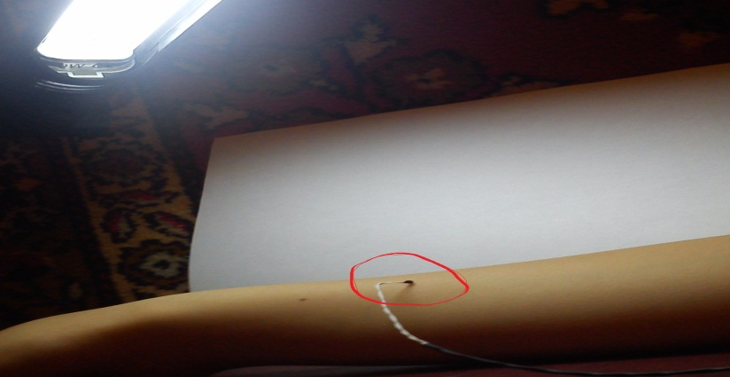
Рис.1. Контрольный эксперимент

  - Методика сбора данных

- Запустить программу Logger Lite.
- Открыть файл этого эксперимента, следуя указаниям.
- Включить настольную лампу.
- Посмотреть на показания счетчиков на экране компьютера (обязательно следить за тем, чтобы датчик был направлен прямо на лампу).
- Собираем данные для каждого цвета ткани.
- Следить за тем, чтобы датчик температуры и источник света оставались на одном месте во время сбора данных.

Глава 2. Практическая часть

2.1. Оценка информированности населения по данной проблеме

Для оценки информированности учащихся гимназии о влиянии цвета одежды на здоровье человека было опрошено 69 человек. Были выделены и опрошены следующие группы населения: учащиеся гимназии (с 7 по 11 классы)- (30 ч-к); родители учащихся -30 человека; учителя гимназии 9 человек.
Результаты анкетирования представлены в таблице 1:

Вопросы | Учащиеся | Родители | Учителя
Какому цвету одежды летом Вы отдаете предпочтение? | белый 32%  серый 28%  черный 23%  бежевый 5%  хаки 2%  синий 5%  другое 5% | белый 60%  серый 9%  черный 24%  бежевый 5%  хаки 0%  синий 1%  другое 1% | белый 39%  серый 17%  черный 22 %  бежевый 7%  хаки 0%  синий 12%  другое 3%
Какая гамма для нарядной одежды Вам наиболее близка летом? | светлая 33%  темная 21%  контрастная 25 %  другое 21% | светлая 42%  темная 17 %  контрастная 41 % | светлая 19%  темная 47%  контрастная 34 %
Является ли для Вас приоритетным в покупке тот факт, что одежда темного цвета? | да 42%  нет 58% | да 31%  нет 69% | да 47%  нет 53%
Почему вы предпочитаете светлую одежду? | -Красиво 37%  -Броско 23%  -Оригинально 11%  -Марко 1%  -Привлекает внимание окружающих 17%  -другое 11% | -Красиво 19%  -Броско 11%  -Оригинально 7%  -Марко 15%  -Привлекает внимание окружающих 18%  Другое 30% | -Красиво13%  -Броско 7%  -Оригинально 3%  -Марко 19%  -Привлекает внимание окружающих 11%  -другое 47%
Существует ли взаимосвязь между цветом одежды и здоровьем? | да 6%  нет 90%  не знаю 4% | да 22%  нет 36%  не знаю 42% | да 24 %  нет 40%  не знаю 36%

Вывод: На основании результатов анкетирования, можно заключить, что покупая одежду многие из нас предпочитают светлые тона, не зная о существовании взаимосвязи цвета одежды со здоровьем. Такую ситуацию можно объяснить тем, что учащиеся не имеют достаточной информации по данной теме. Поэтому одна из задач исследовательской работы :
- Информировать учащихся гимназии о влиянии цвета одежды в летний период на состоянии здоровья человека.

2.2. Результаты исследования

Для определения влияние цвета одежды на повышение температуры тела с последующим образованием внутреннего тепла исследовалась ткань следующих цветов:
Рисунок 2
Ситец зеленый | Ситец красный | Ситец черный | Ситец белый
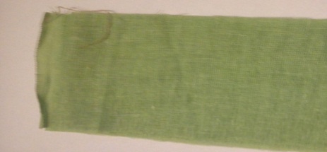 | 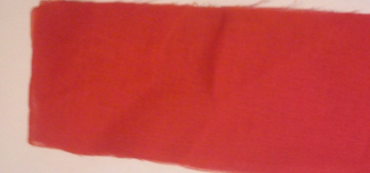
Рис.2. Ситец

Эксперимент 1(контрольный)

Рис. 3. Температура кожи при комнатной температуре без воздействия света.

Вывод: Используя датчик температуры, определили температуру кожи без воздействия света при комнатной температуре. Данные данного эксперимента взяли как контрольную температуру – 32.2 градуса С.

Эксперимент 2
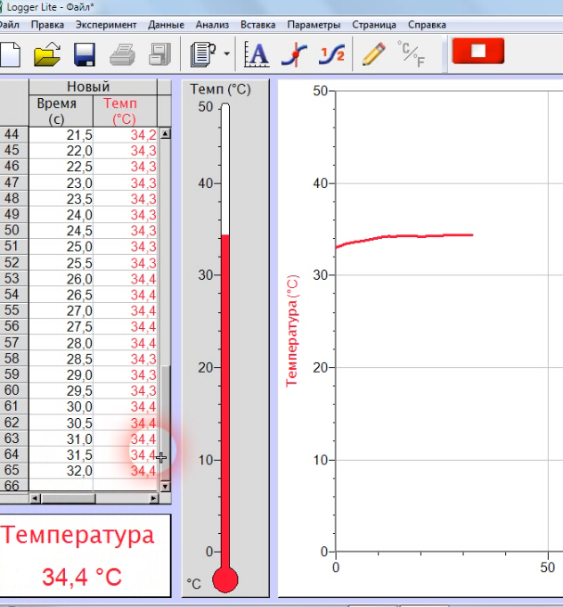

Рис.3. Температура кожи человека при комнатной температуре под лампой.

Вывод: Для определения температуры кожи под действием света настольной лампы в течении 30 сек. проводилось измерение на открытом участке кожи. Средняя температура кожи -34.4 градуса С.

Эксперимент 2

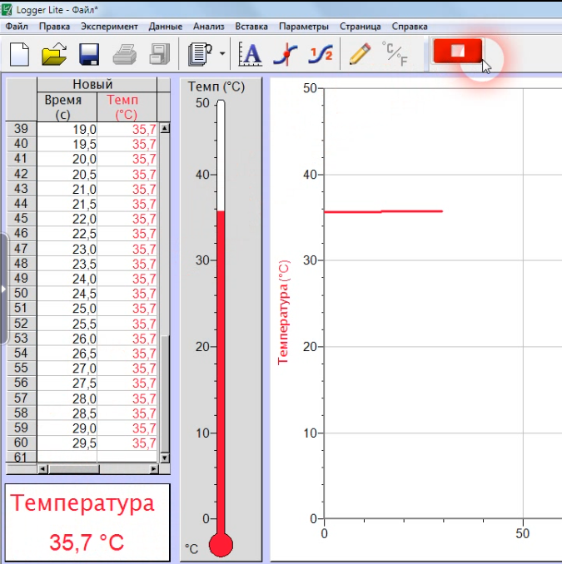
Рис. 4. Температура кожи человека под черной тканью

Вывод: исследования показали, что температура кожи под черной тканью повышается на 3,5 С ° и составляет 35,7 С°.

Эксперимент 3

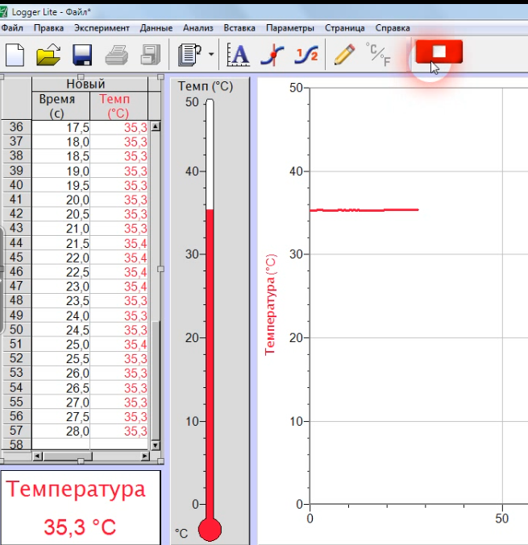
Рис 5. Температура кожи человека под зеленой тканью

Вывод: исследования показали, что температура кожи под зеленой тканью повышается на 3,2 С ° и составляет 35,4 С°.

Эксперимент 4

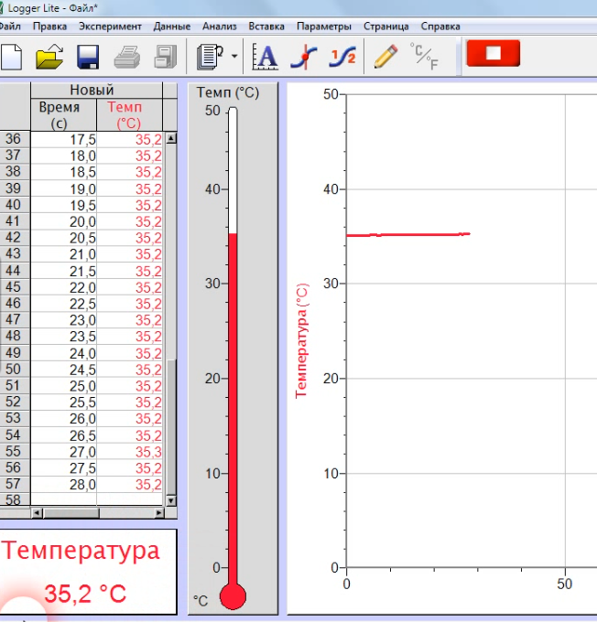

Рис 6. Температура кожи человека под красной тканью
Вывод: исследования показали, что температура кожи под зеленой тканью повышается на 3 С ° и составляет 35,2 С°.

Эксперимент 5

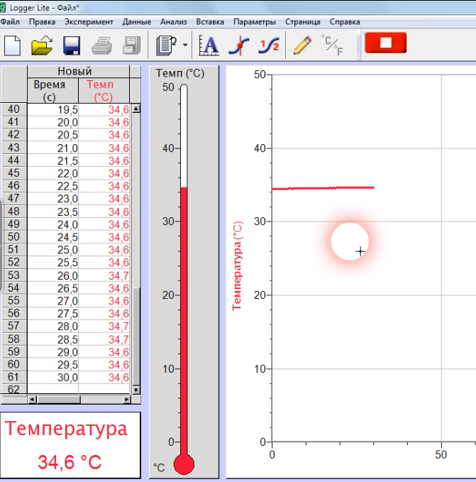

Рис 6. Температура кожи человека под белой тканью

Вывод: исследования показали, что температура кожи под зеленой тканью повышается на 2,4 С ° и составляет 34,6 С°.

Результаты: Анализируя данные проведенных экспериментов, мы сделали вывод: что отражательная способность материала зависит от цвета..
Отражательная способность различных цветов представлена в следующей таблице:
№ | Цвет | Отражательная способность (%)
1 | черный | 7%
2 | темно-синий | 8%
3 | темно-зеленый | 9%
4 | темно-красный | 13%
5 | коричневый | 27%
6 | светло-голубой | 36%
7 | светло-зеленый | 45%
8 | белый | 84%

Вывод: Температура кожи человека в летний период прямо пропорционально цвету одежды.

Вывод: белый цвет очень хорошо отражает солнечные лучи и поэтому в самую сильную жару, в белом, будет прохладнее.

2.3. Влияние цвета ткани на состояние здоровья человека

Температура тела - комплексный показатель теплового состояния организма человека, отражающий сложные отношения между теплопродукцией (выработкой тепла) различных органов и тканей и теплообменом между ними и внешней средой .
Температура тела человека, находящегося в состоянии относительного покоя, в определенной степени зависит от параметров внешней среды и физического состояния человека. Значительная часть заболеваний сопровождается характерным изменением температуры тела.
Температура кожи человека в различных участках разная. Эти различия обусловлены системой кровоснабжения. На температуру кожи влияет одежда, обувь, головные уборы, степень охлаждения, перегревания. (У различных людей более высокая температура в области головы, у одетых в области туловища.)
У мужчин и женщин находящихся в одинаковом состоянии температура кожи примерно одинакова, но у женщин она больше.
Большая часть тепла, образующегося в организме человека, рассеивается с поверхности тела. Это определяет значение температуры кожи при оценке теплового состояния организма.

Артериальное давление индивидуально для каждого ребенка с учетом пола, возраста и роста (см. таблицу ).

Таблица 2. Значения АД по данным суточного мониторирования у детей и подростков в зависимости от роста (M.S.Soergel et аl., 1997)

Рост мальчика | АД | Рост девочки | АД
120 см | 123/85 | 120 см | 120/84
130 см | 125/85 | 130 см | 124/84
140 см | 127/85 | 140 см | 127/84
150 см | 129/85 | 150 см | 129/84
160 см | 132/85 | 160 см | 131/84
170 см | 125/83 | 170 см | 131/84

Для определения состояния здоровья человека летом я выполнил следующие измерения:

Величина кровяного давления в зависимости от цвета одежды

Температура воздуха | Температура кожи | Цвет ткани | АД  (119/85)
24 С° | 34, 7 | Белая | 120/85
 | 35,2 | Красная | 125/87
 | 35,4 | Зеленая | 121/85
 | 35,7 | Черная | 127/87

Вывод:
- теплые тона - желтый, оранжевый, красный.
- холодные тона - голубой, синий, фиолетовый, черный
- холодные и теплые тона оказывают разное физиологическое действие на организм. Теплые тона увеличивают мускульное напряжение, повышают кровяное давление, учащают ритм дыхания. Холодные тона наоборот понижают кровяное давление, замедляют ритм сердца и дыхания.
Цвет летней одежды должен быть светлый, так как светлые ткани хорошо пропускают ультрафиолетовые лучи, необходимые для здоровья ребенка, и отражают тепловые. В условиях юга, где резко повышена ультрафиолетовая радиация, в условиях прямого облучения, более целесообразна одежда красного и голубого цвета, так как она в меньшей степени, чем белая, пропускает ультрафиолетовые лучи.

2.4. Связь цвета одежды и здоровья человека
Цвет одежды человека влияет на восприятие этого человека другими людьми.

• КРАСНЫЙ:
Характер этого цвета агрессивный. На тех, кто носит красный, несомненно, обратят внимание.
Очень полезно использовать красный цвет носков, перчаток для улучшения периферического кровообращения.
• ОРАНЖЕВЫЙ:
Кто предпочитает оранжевую одежду, тот человек-альтруист, у него всегда хорошее настроение и желание шутить.
Оранжевую одежду следует носить при ревматизме, запорах. Очень полезен для женщин, у которых имеются трудности с зачатием из-за психологических проблем.
• ЖЕЛТЫЙ:
Люди, носящие желтый цвет, очень сильные личности.
Этот цвет используют для улучшения функций желудка и стимуляции лимфатической системы.
• ЗЕЛЕНЫЙ:
Это цвет энергетического баланса. Кто его носит, всегда в поиске равновесия.
Зеленый цвет расслабляет и освежает, помогает в случае головной боли и бессонницы.
• ГОЛУБОЙ:
Люди, которые одеваются в голубую одежду как правило интроверты, внешне закрытые, флегматики.
• СИНИЙ:
Люди в синем очень нервные и напряженные. Синий цвет носят очень закрытые люди, живущие в своем замкнутом мире.
• ФИОЛЕТОВЫЙ:
Все оттенки выражают чувственность, более темные духовность.
Настоятельно противопоказан при депрессии.
• ЧЕРНЫЙ:
Стройнит фигуру. Можно носить под вечер. Но избегать днем, так как этот цвет блокирует проникновение в кожу электромагнитного излучения других цветов. Черный цвет следует избегать в случае депрессии.
•БЕЛЫЙ
Оздоравливает весь организм. Этот цвет вносит в жизнь свежесть и солнечную энергию.
• СЕРЫЙ:
Люди, которые носят серый, создают барьер между собой и миром. Это всегда был цвет власти, которая ставила четкую грань между собой и остальными.
• КОРИЧНЕВЫЙ:
Предпочтение коричневого цвета, символизирует отсутствие семейных корней, однако, в то же время помогает быть практичным и не отвлекает.

Вывод: Таким образом, понимая, как влияет тот или иной цвет на нашу психику, мы можем улучшить свое настроение, самочувствие и здоровье в целом. Нужно научиться пользоваться различными цветами, чтобы привнести в свою жизнь больше гармонии, радости и счастья.

2.4. Просветительская работа

По результатам исследования данной проблемы была проведена просветительская работа среди учащихся гимназии:
- Подготовлена презентация « Цвет - это свет».
- Выступление на классных часах
- По результатам проделанной работы составлен буклет «Цвет - это свет» и разработаны следующие рекомендации:
● не пытайтесь за черным цветом скрыть свою фигуру;
● летом носите одежду светлых тонов;
● носить одежду белых тонов комфортно и гигиенично, т.к. белый цвет отражает солнечные лучи;
● радуйтесь лету и солнцу, носите светлую одежду.
● различные цвета обладают различной энергетикой, поэтому по-разному влияют на психику человека, на его настроение, самочувствие и здоровье.

Заключение

Цвет летней одежды должен быть светлый, так как светлые ткани хорошо пропускают ультрафиолетовые лучи, и отражают тепловые. В условиях юга, где резко повышена ультрафиолетовая радиация, в условиях прямого облучения, более целесообразна одежда красного и голубого цвета, т. к. она в меньшей степени, чем белая, пропускает ультрафиолетовые лучи. В условиях наших широт целесообразно носить белую одежду.
При ношении одежды темных тонов происходит перегрева организма, вследствие повышенного потоотделения (для охлаждения) и скапливания на поверхности кожи остатков пота.
Большое значение имеет цвет одежды: в холодное время года рекомендуется носить темную одежду, которая хорошо поглощает солнечные лучи и вместе с ними - энергию; в теплое время года для ребенка предпочтительнее светлая одежда - такая одежда отражает солнечные лучи, поэтому ребенку обеспечиваются более комфортные условия.
Наша гипотеза в том, что материалы разного цвета имеют разную отражающую способность подтвердилась. Они отражают солнечные лучи по порядку цвета в спектре радуги: красный, оранжевый, желтый, зеленый, голубой, синий, фиолетовый.

Литература

- Антонова О.Л. Возростная анатомия и физиология.- М.-2010.-137 с.
- Самкова В.А. Начинаем изучать основы естественных наук. -М.-2012.-234 с.
- Смирнова Е.Т. Гигиенические требования к детской одежде .- М.:Просвещение- 1973.-206 с.

